الموافقة على مشاركة المعلومات وتخزينها الملحق 1

إنني أوافق على جمع المعلومات ومشاركتها في هذا النموذج مع الوكالات التي تعتبر أو قد تصبح عضوًا في فريق حول الأسرة (TAF) حتى تتمكن من المساعدة في تقديم الدعم المناسب الطفل والشاب والأسرة لدي. إذا كنت شابًا واعتقد أنني ناضج بدرجة كافية ويمكنني فهم الآثار المترتبة على التقييم، فيمكنني الموافقة على تقييم المساعدة المبكر دون موافقة الوالدين (كفاءة جيليك (Gillick)/إرشادات فريزر (Fraser)).

للنظر في خطة الرعاية الصحية التعليمية (EHCP)، قد يشمل ذلك خدمات التعليم والرعاية الصحية والاجتماعية.

أوافق على أن أي معلومات شخصية قدمتها في هذا النموذج سيتم التعامل معها وفقًا لأحكام قانون حماية البيانات لعام (Data Protection Act) 1998. سيتم الاحتفاظ بتفاصيل أسرتي وظروف التقييم في قواعد بيانات مجلس مقاطعة كمبريا (Cumbria County Council Databases) للرصد الإحصائي والتقييم وعملية مراقبة جودة التدقيق. يمكن استخدامها أيضًا لإبلاغ الوكالات إذا كان هناك تقييم مساعدة مبكر. أدرك أنه يمكنني سحب الموافقة على هذا التقييم في أي وقت وأطلب حذف تفاصيل التسجيل الخاصة بي من نظام تخزين البيانات.

إذا رأي الأشخاص الذين يعملون مع أسرتك في أي وقت أن الأطفال أو الشباب معرضون لضرر كبير، فسوف يتبعون إجراءات الحماية في كمبريا ويفكرون في الإحالة إلى خدمات الأطفال لإجراء المزيد من التقييم.

التعليقات

الأسرة منسق تقييم
التوقيع
الاسم
التاريخ

يجب تسجيل جميع تقييمات المساعدة المبكرة لدى فريق المساعدة المبكرة باستخدام نموذج التسجيل على موقع ويب مجلس حماية الأطفال (LSCB) في كمبريا http://cumbrialscb.com/professionals/earlyhelp/default.asp. يجب إرجاع نموذج التسجيل إلى early.help@cumbria.gov.uk يرجى ملاحظة إرسال نموذج التسجيل فقط وليس تقييم المساعدة المبكرة المكتمل.
لطلب خدمة دعم متخصص تابع للسلطة المحلية، يرجى إكمال الصفحة (11) وإرجاع المستند بالكامل بما في ذلك طلب الدعم المتخصص مع أي وثائق إضافية إلى احتياجات التعليم الخاص والإعاقة (SEND).
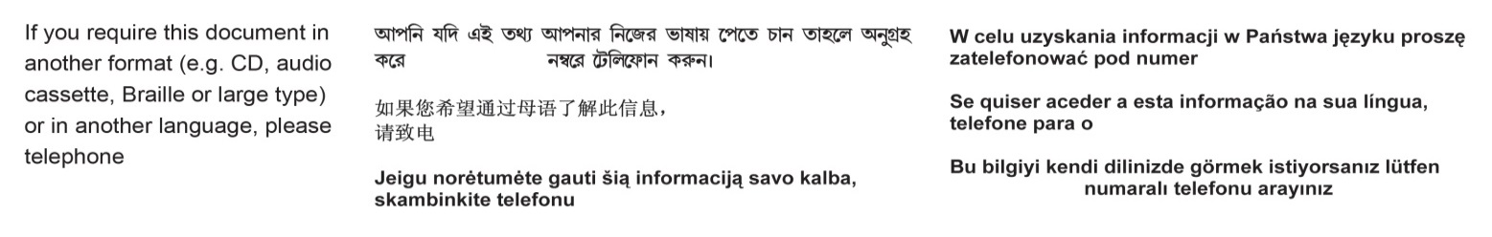
إذا كنت تريد هذا المستند بتنسيق آخر (مثل قرص مضغوط أو شريط صوتي أو برايل أو طباعة بحروف كبيرة) أو بلغة أخرى ، فيرجى الاتصال على 01228606060
‎01228 606060

